**Presentación para el líder**

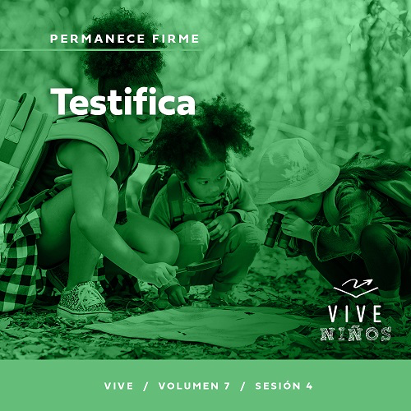

**Resumen del volumen**

**Permanece firme**

*El mundo piensa que el poder es acción. La gente poderosa es capaz de tomar el control y cambiar las cosas. Pero Jesús bendijo a los mansos, hambrientos y pobres. Hay un poder que el mundo pasa por alto. Hay poder en permanecer firmes en la fe. Los cristianos por mucho tiempo han permanecido firmes, no para ganar el poder de este mundo, sino como testigos del mundo que vendrá. Así que permanezcamos firmes, comprometidos y testificando al mundo.*

**Resumen de la sesión**

**Testifica**

*En esta sesión de* **Vive***, los niños conocerán cómo vivir con valentía para Jesús de manera que hasta sus enemigos noten su compromiso con Él. Cuando fueron juzgados por su fe, Pedro y Juan decidieron que no dejarían de hablar de Jesús a los demás. Nosotros también debemos tomar esa decisión de testificar de Jesús. Nuestra manera de vivir puede señalar a otros el camino a Jesús.*

**Lección bíblica**

Pedro y Juan son juzgados

[Hechos 4:1–21](https://ref.ly/logosref/Bible.Ac4.1-21)

**Verdad de fe**

Apoyaré a Jesús.

**Versículo de fe**

[Efesios 6:13](https://ref.ly/logosref/Bible.Eph6.13) (NTV)

Por lo tanto, pónganse todas las piezas de la armadura de Dios para poder resistir al enemigo en el tiempo del mal. Así, después de la batalla, todavía seguirán de pie, firmes.

**Preparación para la sesión**

**Tiempo de preparación para el líder: 20–25 minutos**

|  |
| --- |
| ***Necesitarás***  ***Grupo grande***   * *Biblia* * *Cantos de adoración (Se sugiere buscar en internet canciones alegres y dinámicas relacionadas con la Biblia y el tema de la sesión).* * *Aquellos grupos que no usen celulares o tabletas también necesitarán:*   *• Proyector o televisor*  *• Computadora o laptop*  *•* ***Video Cuenta regresiva*** *– 60 segundos*  *•* ***Diapositiva Verdad de fe***  ***• Diapositiva o Video Versículo de fe***  ***• Video Lección bíblica***  ***• Diapositivas Punto de enseñanza 1 a 3***  ***Grupo pequeño***   * ***Video Cuenta regresiva*** *– 60 segundos* * *Biblias (en lo posible, todas de la misma versión), una para cada niño o pueden compartir* * *Biblia, una por grupo* * *Cronómetro del celular* * ***Hoja de actividad Grupo pequeño****, una por niño* * *Lápices, uno por niño*   *Para acceder al contenido y los videos de la sesión desde una computadora, visita:* [*ProyectoCompromisoBiblico.com/Descargas*](https://proyectocompromisobiblico.com/descargas) |
| ***Preparación***  ***Grupo grande***   * *Descargar los videos y las diapositivas que correspondan.* * *Elegir cantos de adoración y tenerlos listos para su reproducción.* * *Familiarizarse con el pasaje de la Escritura correspondiente a esta lección bíblica.*   ***Grupo pequeño***   * *Imprimir copias de la* ***Hoja de actividad Grupo pequeño****, una por niño.*   *¿Es la primera vez que enseñas Vive para* Niños*? Lee la* [*Guía para el facilitador*](https://0b769b0ed3569ef9d18b-f88d8272f61086866d50d048b43ef630.ssl.cf2.rackcdn.com/sites/biblengagementproject/Guia_para_el_facilitador_de_Escucha.pdf)*.* |

**Grupo grande**

**30 minutos**

*Verifica qué materiales se necesitan al comienzo de la sesión.*

**Introducción**

¡Bienvenidos! ¿Están listos para aprender otra manera de permanecer firmes en la fe en Jesús? *(Respuesta del grupo)* Hoy hablaremos de pararnos y testificar, así que empecemos poniéndonos todos de pie. ¿Listos? ¡Párense! *(Respuesta del grupo)* Bien, siéntense. *(Respuesta del grupo)* ¡Párense otra vez! *(Respuesta del grupo)* Siéntense. *(Respuesta del grupo)* Un momento, ¡párense otra vez! *(Respuesta del grupo)* ¡Felicitaciones! Sigamos parados.

¿Por qué tanto pararse y sentarse? Quiero que recuerden la importancia de permanecer firmes al dar testimonio de su fe en Jesús. *(Mostrar la Biblia)*. Escucharán hoy la historia de dos discípulos cercanos a Jesús. Ellos apoyaron a Jesús y testificaron de Él dondequiera que fueron. Sabían que su responsabilidad era testificar de Jesucristo y hablar de Él a los demás pues Jesús ya se había ido al cielo. Ahora nuestra responsabilidad es hacer lo mismo.

**Verdad de fe**

¿Alguien se cansó de estar parado? *(Respuesta del grupo)* Es más fácil estar sentado que estar permanecer firme y de pie por mucho tiempo. Lo mismo pasa en la vida. Podemos cansarnos de apoyar a Jesús o hasta tener miedo de lo que otros piensen de nosotros. Por eso nuestra Verdad de fe para hoy es: **Apoyaré a Jesús.**

• *Mostrar la* ***Diapositiva Verdad de fe****.*



Digamos la Verdad de fe juntos una vez más. Cada vez que digamos la Verdad de fe sentémonos y parémonos de nuevo. ¿Listos? **Apoyaré a Jesús.**

• *Dirige la repetición de la Verdad de fe un par de veces más mientras se sientan y se vuelven a parar.*

¡Qué bien que permanezcan firmes para testificar de Jesús! Ahora, pueden sentarse.

**Juego**

**Todos de pie**

Vivir para Jesús requiere que lo apoyemos y demos testimonio de lo que creemos. Eso es más fácil cuando estamos con otros creyentes. Pero Dios espera que hablemos de nuestra fe en Jesús a quienes no lo conocen. Necesitamos mucha valentía y firmeza para pararnos y apoyar a Jesús cuando nadie más lo hace. Debemos estar preparados para dar testimonio de lo que creemos, aunque estemos solos.

Practiquemos. En este juego, se pondrán de pie si las afirmaciones que digo son verdaderas para ustedes. Empecemos.

• *Di en voz alta algunas afirmaciones que comiencen con la frase «Ponte de pie si… ». Los niños se sentarán después de cada frase.*

Ponte de pie si...:

• desayunaste cereales.

• has leído un libro de la Biblia entero.

• tienes un pececito como mascota.

• prefieres el helado de vainilla.

• no tienes puestos zapatos tenis hoy.

• alguna vez desayunaste pizza.

• si anoche cenaste con tu familia en casa.

• vas a la escuela en autobús.

• llevas tu almuerzo a la escuela.

• tienes un versículo de la Biblia favorito.

• te gustan las manzanas.

• comiste sándwiches de jalea con mantequilla de maní.

• te gusta leer.

• has recibido una tarjeta de cumpleaños por correo.

• reconoces los nombres de Pedro y Juan de la Biblia.

• ¡apoyarás a Jesús!

¡Qué divertido! Espero que hayan aprendido algo sobre sus compañeros. Es fácil ser sincero en un juego como este. No siempre es fácil serlo para apoyar lo que creemos, especialmente si se trata de nuestra fe en Jesús. Hoy aprenderemos más acerca de esto después de cantar y adorar juntos al Señor.

**Adoración**

Adorar no es solo pararse y cantar, aunque es bueno que pongamos de pie para cantar y centrar nuestra atención solo en Dios durante la adoración. Al Señor le gusta mucho que estemos dispuestos a salir de nuestra rutina cómoda para pasar tiempo con Él.

• *Dirige a los niños en una o dos canciones que sean alegres, dinámicas y relacionadas con el tema.*

**Lección bíblica**

Gracias por pararse, cantar y adorar al Señor conmigo hoy. A Él le gusta mucho escucharlos y ver cómo lo adoran. Oremos para pedir a Dios que nos dé valentía y la fuerza para testificar de Él mientras aprendemos de su Palabra.

**Oración**

|  |
| --- |
| *Querido Dios, gracias por darnos muchos ejemplos de personas que testificaron de ti en la Biblia. Permite que esos ejemplos nos inspiren para que nosotros también testifiquemos de ti. Amén.* |

**Video introductorio**

Antes de escuchar la historia bíblica, miremos este video para ver qué hace Dash.

• *Mostrar el* ***Video Lección bíblica****.*

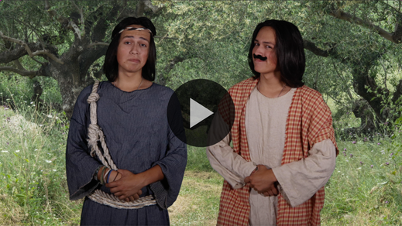

**Historia bíblica**

**Pedro y Juan son juzgados**

¡Qué introducción más impresionante nos dio el video! El tío de Dash mostró qué implica poner primero a Jesús en nuestra vida. Se paró y dio testimonio de su fe en Jesucristo. Los primeros discípulos de seguro tenían muchos motivos para pararse y testificar de Jesús. Ellos vieron sus milagros y lo conocieron de verdad. Aun así, sabemos que Judas, uno de ellos, lo traicionó y Jesús fue crucificado.

Después de que Jesucristo regresó al cielo, sus discípulos empezaron a enseñar a la gente sobre Él. Dios los usó para hacer milagros. Eso era arriesgado para ellos. Recordemos que los líderes religiosos arrestaron a Jesús y exigieron que fuera crucificado. A algunos de esos líderes aún les molestaba lo que Jesús significaba, sus seguidores y lo que los discípulos enseñaban a la gente. Leamos cómo algunos de ellos reaccionaron a la predicación de dos discípulos de Jesús que dieron las Buenas Nuevas que estudiaremos en la historia bíblica de hoy.

**Enseñanza**

|  |
| --- |
| *No requiere preparación.* |

Después de recibir al Espíritu Santo, ¡los discípulos de Jesús se llenaron de valentía! Necesitaban ser valientes para continuar con la misión que Jesús había comenzado. Habían vivido junto a Jesús en su ministerio en la tierra, y sabían a qué se enfrentaban. Su enseñanza pública muestra que estaban dispuestos a hacer lo que fuera para seguir hablando de Jesús.

Uno de ellos era en especial conocido por ser valiente y por no callar cuando todos los demás guardaban silencio. ¿Saben de quién hablo? *(Escucha las respuestas)*. Hablo de Pedro. Su nombre significa literalmente «piedra» y Jesús tenía grandes planes para él. Pedro aceptó el desafío.

Para que entendamos lo que ocurre en la historia bíblica, debemos ver qué pasó en [Hechos 3](https://ref.ly/logosref/Bible.Ac3). Pedro y Juan iban a orar en el templo cuando un hombre que no podía caminar les pidió dinero. En vez de darle dinero, Pedro lo sanó en el nombre de Jesús.

El templo era un lugar público, así que mucha gente vio que el hombre fue sanado. La noticia de su sanidad se propagó rápidamente y Pedro tuvo oportunidad de predicar a la multitud que se reunió. Él declaró con valentía que la sanidad del hombre se debía a su fe en Jesús. La Verdad de fe nos recuerda que seamos valientes y testifiquemos de Jesús como hizo Pedro aquel día. Digámosla juntos. **Apoyaré a Jesús.**

Leamos sobre Pedro y Juan y lo que sucedió después de que predicaron acerca de Jesús. Abran la Biblia o busquen el pasaje en la Biblia que usan en el celular. Busquen [Hechos 4:1–21](https://ref.ly/logosref/Bible.Ac4.1-21).

• *Para no prolongar el tiempo en el Grupo grande, recomendamos que no sean los niños los que lean.*

• *Opcional: Recuerda a los niños que señalen este pasaje con un marcador de página para volver a leerlo en casa.*

**1. Pedro y Juan fueron arrestados por enseñar sobre Jesús.**

• *Mostrar la* ***Diapositiva Punto de enseñanza 1****.*

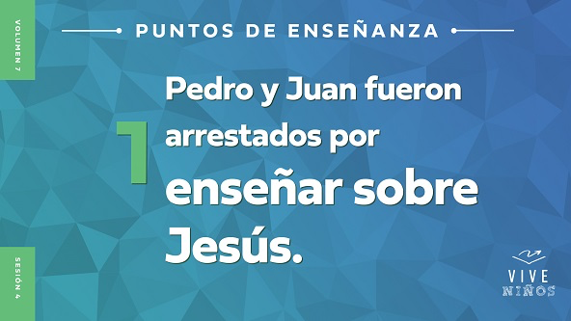

• *Lee* [*Hechos 4:1–9*](https://ref.ly/logosref/Bible.Ac4.1-9)*.*

¿Cómo reaccionaron los líderes religiosos cuando descubrieron que Pedro y Juan enseñaban a la gente acerca de Jesús? *(Escucha las respuestas)*. Se habían propuesto detener su predicación, así que llevaron a los discípulos a la cárcel hasta el día siguiente. Pero antes de que los arrestaran, miles de personas los habían escuchado predicar y decidieron creer en Jesús.

¿Alguna vez hablaste de Jesús con alguien? *(Respuesta del grupo)* Estoy orgulloso de ti por testificar y apoyar a Jesús. ¿Te arrestaron o te pusieron en la cárcel por hablar de Jesús? *(Respuesta del grupo)* Muchos se molestarán de que que hablemos de Jesús. Puede que enfrentemos castigos por hablar de Jesús en algún momento. Pero debemos agradecer la libertad de la que gozamos y debemos hablar de Jesús todas las veces que podamos.

**2. Pedro se mantuvo firme por Jesús.**

• *Mostrar la* ***Diapositiva Punto de enseñanza 2****.*

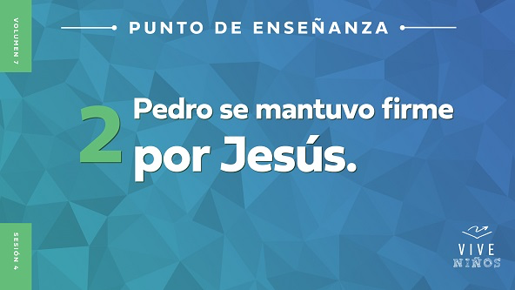

• *Lee* [*Hechos 4:10–14*](https://ref.ly/logosref/Bible.Ac4.10-14)*.*

Imaginen que ustedes son Pedro y Juan y que fueron a la reunión de oración. Cuando pidieron al Señor que sanara a un hombre que no podía caminar, Él lo hizo. Así que tuvieron oportunidad de hablar a muchas personas acerca de Jesús. Por eso, las autoridades los arrestaron y los llevaron a la cárcel. Levanten la mano si después de todo eso se habrían dado por vencidos. *(Respuesta del grupo)*

Aun después de ser arrestado, Pedro habló con valentía a los líderes religiosos y les testificó de Jesús. No quería que nadie pensara ni por un segundo que él o Juan habían sanado por sus propios medios al hombre que no podía caminar. Por eso les dijo que el hombre fue sanado por el poderoso nombre de Jesús. También culpó a los líderes religiosos de haber matado a Jesucristo. ¿De dónde piensan que sacó Pedro la valentía para hablar así cuando se arriesgó a ir a la cárcel o a algo peor? *(Escucha las respuestas)*. Pedro estaba lleno del poder del Espíritu Santo.

Los líderes religiosos vieron la valentía de Pedro y Juan y supieron que esto no venía solo de ellos. Se dieron cuenta de que su valentía se debía a que habían estado cerca de Jesús. De todos modos, querían castigarlos por lo que hicieron. ¿Acaso habían hecho algo malo? *(Respuesta del grupo)* No, los líderes religiosos no tenían ningún motivo para castigarlos. La prueba del milagro que Dios había hecho a través de estos dos discípulos era innegable. El hombre que había sido sanado estaba frente a los líderes religiosos.

A la gente le gusta ver pruebas de que algo es verdad o de que existe. Por ejemplo, ¿cómo sabemos que existe el viento? *(Escucha las respuestas)*. Lo sentimos y vemos cómo afecta otras cosas. ¿Cómo sabemos que existe la gravedad? *(Escucha las respuestas)*. Porque nadie anda flotando en el aire. El hombre que sanó por que Pedro y Juan lo pidieron al Señor era prueba de que el poder del Espíritu Santo había obrado a través de ellos.

**3. Pedro y Juan siempre hablaron de Jesús.**

*Mostrar la* ***Diapositiva Punto de enseñanza 3****.*

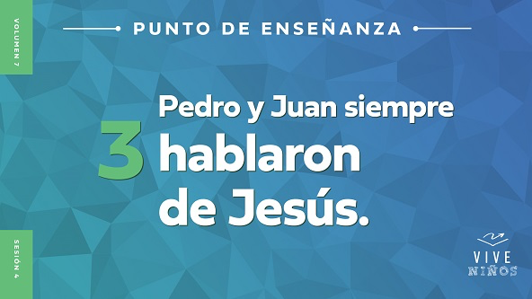

• *Lee* [*Hechos 4:15–21*](https://ref.ly/logosref/Bible.Ac4.15-21)*.*

Los líderes religiosos sabían que no debían volver a encarcelar a Pedro y Juan. Al fin y al cabo, la gente había visto el milagro que habían hecho los discípulos. Entonces se les ocurrió otra idea. Querían que por lo menos Pedro y Juan dejaran de enseñar a la gente acerca de Jesucristo. Trataron de callarlos para que no hablaran más de Él.

• *Siéntate mientras dices esto.*

¿Se asustaron Pedro y Juan? *(Respuesta del grupo)* ¡Para nada! Cuando los líderes religiosos les ordenaron que no enseñaran más sobre Jesús, Pedro y Juan no les hicieron caso. Aunque los líderes religiosos eran poderosos, Pedro y Juan apoyaron a Jesús. Ellos continuaron testificando de Jesucristo y contaron todo lo que habían visto y oído. ¡Era imposible que callaran todas las cosas maravillosas que Jesús había dicho y hecho! Aunque los líderes religiosos siguieron con sus amenazas, ellos permanecieron firmes testificando de Jesús.

• *Párate de nuevo.*

Nada podía convencer a Pedro y Juan de que dejaran de testificar a las personas sobre Jesús, ni siquiera los líderes religiosos. El Hijo de Dios era demasiado grande, y su mensaje era demasiado poderoso como para callar.

**Oración y respuesta personal**

*Mientras oran, se podría poner como fondo una música suave de adoración.*

El mismo Jesús del que predicaban Pedro y Juan es el Jesús en quien creemos hoy. El mismo Jesús que ellos apoyaron con valentía es a quien debemos apoyar hoy. Tal vez no tengamos una amenaza como la cárcel, pero sabemos que muchos se molestarán por lo que digamos de Jesús y estarán en desacuerdo con nosotros.

¿Deberíamos dejar de hablar de Jesús si nos rechazan o se burlan de nosotros al hacerlo? *(Respuesta del grupo)* ¡No! Debemos testificar con valentía de lo que Jesús ha hecho, como hicieron Pedro y Juan. Parémonos, tomémonos del brazo y oremos juntos para pedir al Señor valentía para testificar de Jesús pase lo que pase.

• *Pide a todos que paren y se tomen del brazo mientras oran.*

**Oración**

*Opcional: Los niños repiten las frases de la oración a medida que las dices.*

|  |
| --- |
| *Querido Jesús, gracias por enseñarme la importancia de testificar de ti. Ayúdame a tener la valentía de Pedro cuando hable de mi fe y mi amor por ti a los demás. Amén.* |

**Versículo de fe**

Nuestro Versículo de fe es un recordatorio de que debemos ponernos la armadura de Dios. Cuando nos la ponemos, tenemos todo lo que necesitamos para testificar de Jesús. Pedro y Juan definitivamente usaron la armadura de Dios para resistir a sus enemigos. Repasemos juntos el Versículo de fe y los movimientos.

• *Mostrar el* ***Video Versículo de fe****.*



[Efesios 6:13](https://ref.ly/logosref/Bible.Eph6.13) (NTV)

Por lo tanto, pónganse todas las piezas de la armadura de Dios para poder resistir al enemigo en el tiempo del mal. Así, después de la batalla, todavía seguirán de pie, firmes.

**Verdad de fe**

Antes de pasar a los grupos pequeños, Digamos la Verdad de fe de nuevo. **Apoyaré a Jesús.**

• *Mostrar la* ***Diapositiva Verdad de fe****.*



Digamos nuestra Verdad de fe juntos mientras permanecemos firmes. **Apoyaré a Jesús.** Recuerden apoyar a Jesús y compartir su fe con los demás en cada oportunidad que tengan esta semana.

• *Invita a los niños a pasar a los grupos pequeños o despídete de ellos si la sesión termina aquí.*

**Grupo pequeño**

**30 minutos**

*Esta parte se puede hacer con todo el grupo o en grupos pequeños. Durante las actividades en grupos pequeños, la meta es que los niños se relacionen con la Palabra de Dios y entre ellos. El líder del grupo pequeño dirigirá todas las actividades.*

**Conexión del grupo**

**¿Dónde nos paramos?**

|  |
| --- |
| ***Necesitarás***   * *Video de la cuenta regresiva – 60 segundos*   *No requiere preparación.* |

Este divertido juego les mostrará dónde pararse. Formen rápidamente una fila según la categoría específica que les indique. Tendrán un minuto para ponerse en el orden correcto. A medida que jugamos más rondas, tendrán menos tiempo para ponerse en el orden correcto.

• *Usa el* ***Video Cuenta regresiva60*** *y di una categoría de la lista siguiente.*



• *Se sugieren las siguientes categorías para cada ronda:*

• *Por orden de estatura, del más bajo al más alto*

• *Por edad, del menor al mayor*

• *Según el orden alfabético de su primer nombre*

• *Según el orden alfabético del apellido*

• *Según el largo del cabello, del más corto al más largo*

• *Según el día de nacimiento (quienes nacieron el primer día del mes a quienes nacieron el último día)*

• *Agrega más categorías si dispones de tiempo.*

¡Qué divertido! Descubrimos dónde pararnos según cada categoría específica. Dónde nos paramos no es tan importante como por Quién permanecemos firmes. Debemos tener la valentía suficiente para que la gente sepa que apoyamos a Jesús. Él nos dará la fuerza y el valentía para testificar de Él como hicieron Pedro y Juan.

Nota: El juego es una adaptación del juego en www.BibleGamesCentral.com.

**Repaso de la lección bíblica**

• *Si las actividades de los grupos pequeños no se hacen justo después del grupo grande, puedes leer el pasaje de la historia bíblica antes de comentarla.*

|  |
| --- |
| ***Necesitarás***   * *Biblias (en lo posible, todas de la misma versión), una para cada niño o pueden compartir*   *No requiere preparación.* |

**Repaso de la historia bíblica: Pedro y Juan son juzgados** [**Hechos 4:1–21**](https://ref.ly/logosref/Bible.Ac4.1-21)

Recodemos nuestra historia bíblica. Dios había hecho un milagro asombroso a través de Pedro y Juan en un lugar público. Un hombre que no podía caminar fue sanado. Cuando la gente se acercó para ver qué había ocurrido, Pedro aprovechó la oportunidad para testificar de las buenas nuevas de Jesús. Mucha gente decidió creer en Jesús gracias a ese milagro y a la enseñanza de Pedro. Unos líderes religiosos se enteraron de que enseñaban sobre la resurrección de Jesús y ordenaron arrestarlos y meterlos en la cárcel por una noche.

Al día siguiente, llevaron a Pedro y Juan ante los líderes para ser juzgados por lo que habían hecho. ¿Habían hecho estos dos discípulos algo malo? *(Respuesta del grupo)* ¡No! Pedro les dijo con valentía a los líderes religiosos que ellos eran quienes habían hecho algo malo: habían matado a Jesús.

Pedro y Juan apoyaron a Jesús con valentía. Los líderes religiosos se molestaron con ellos, pero no tenían motivos para tenerlos en la cárcel. Entonces estos líderes ordenaron a Pedro y Juan que dejaran de testificar de Jesús a la gente. ¿Creen que lo lograron? *(Respuesta del grupo)* ¡No! Pedro les respondió con valentía que seguirían hablando de todo lo que habían visto y oído. Pedro y Juan apoyaron a Jesús a pesar de que podían ir a la cárcel o algo peor. Se negaron a dejar de testificar a la gente sobre Jesús.

• *Da a cada niño una Biblia y lean juntos la historia.*

**Reflexión en grupo**

*Puedes usar todas o solo algunas de las preguntas como iniciadoras de la conversación. Las preguntas marcadas con un asterisco (*) están pensadas para estimular la conversación. Adáptalas a los intereses y la madurez del grupo. En general, los niños mayores serán más capaces que los menores de profundizar en los temas.*

**Preguntas**

¿Por qué se metieron en problemas Pedro y Juan?

* ¿Estaban dispuestos Pedro y Juan a dejar de enseñar sobre Jesús? ¿Por qué?

¿Crees que Pedro y Juan conocían el peligro de hablar a otros sobre Jesús? ¿Por qué?

* ¿Por qué crees que Pedro y Juan decidieron enseñar en público, donde todos podían oírlos, y no en secreto?

¿Cómo crees que afectó a los líderes religiosos la respuesta de Pedro cuando él y Juan fueron arrestados?

* ¿Piensas que los líderes religiosos se sorprendieron cuando Pedro les respondió? ¿Por qué?

* ¿Crees que podrías enfrentarte a los líderes como se enfrentaron Pedro y Juan ¿Por qué?

¿Cuándo te es más difícil testificar de Jesús?

¿Cómo puedes mostrar a otros que crees en Jesús?

**Vive**

**Verdad de fe**

Nuestra Verdad de fe para hoy es: **Apoyaré a Jesús.** Apoyar a Jesús y testificar requiere valentía. La valentía que tuvieron Pedro y Juan venía del poder del Espíritu Santo y de su compromiso con Jesús. El Espíritu Santo vive en nosotros si decidimos creer en Jesús. Él nos ayudará a testificar de Jesús.

**Desafío**

Si quieres tener la valentía y el poder que Pedro tuvo, solo tienes que pedirla. Pide al Señor que el Espíritu Santo te llene con su poder. Él quiere llenarte y enviarte con su poder para que hagas cosas grandes y valientes para Dios. Quién sabe cuántas personas podrían llegar a conocer a Jesús y creer en Él porque tú te pusiste en las manos de Dios para hablar sobre Jesús.

**Oración**

*Para terminar este espacio, pregunta si tienen una necesidad de oración o si quieren agradecer y alabar a Dios por algo. Toma nota de las peticiones de oración del grupo y recuérdalas cada vez que se reúnan.*

• *Los niños comentan y oran por las peticiones de oración de sus compañeros.*

|  |
| --- |
| *Querido Dios, ayúdanos a ser llenos del poder del Espíritu Santo todos los días. Danos valentía para testificar de Jesús. Amén.* |

**Repaso del Versículo de fe**

|  |
| --- |
| ***Necesitarás***   * *Biblia, una por grupo* * *Cronómetro del celular* * *Premio, uno por grupo*   *No requiere preparación.* |

Nuestro Versículo de fe está en [Efesios 6:13](https://ref.ly/logosref/Bible.Eph6.13). Nos enseña cómo permanecer firmes en la fe y ponernos la armadura de Dios.

• *Mostrar el* ***Video Versículo de fe****.*



[Efesios 6:13](https://ref.ly/logosref/Bible.Eph6.13) (NTV)

Por lo tanto, pónganse todas las piezas de la armadura de Dios para poder resistir al enemigo en el tiempo del mal. Así, después de la batalla, todavía seguirán de pie, firmes.

Digámoslo unas dos veces más. Espero que sepan el Versículo de fe porque alguien hoy irá a casa con un premio, pero debe haber memorizado el Versículo de fe y ser capaz de decirlo con confianza y rapidez.

• *Repitan entre todos el Versículo de fe un par de veces.*

**Diversión con el Versículo de fe**

**En pie y sin dudar**

Para este desafío del Versículo de fe trabajarán solos. Si ya saben el versículo, pónganse de pie. *(Respuesta del grupo)* ¿Quién quiere empezar y decir el Versículo de fe de memoria?

• *Invita a los niños a tratar de decir el versículo sin ayuda.*

Ahora viene el desafío. ¿Te animas a decirlo de pie, con confianza y muy rápido? Mediré cuánto tiempo tarda cada uno en decir el Versículo de fe individualmente. Quien lo diga más rápido y correctamente ganará un premio. ¿Quién quiere empezar?

• *Da a los niños oportunidad de decir el versículo.*

• *Entrega un premio al ganador.*

Este Versículo de fe fue difícil de aprender. Felicitaciones a todos porque hicieron su mejor esfuerzo para aprenderlo.

**Hoja de actividad**

**Acróstico**

|  |
| --- |
| ***Necesitarás***   * ***Hoja de actividad Grupo pequeño****, una por niño* * *Lápices, uno por niño*   ***Preparación***   * *Imprimir copias de la* ***Hoja de actividad Grupo pequeño,*** *una por niño.* |

En esta **Hoja de actividad** tendrán que completar un acróstico. ¿Saben qué es un acróstico? *(Escucha las respuestas)*.

• *Reparte una copia de la* ***Hoja de actividad Grupo pequeño****, y un lápiz a cada niño.*

Acróstico es usar las letras de una palabra para buscar otras que describan qué es «apoyar». Específicamente, deben pensar en seis maneras en que apoyarán a Jesús Cuando terminen el acróstico, tracen un círculo alrededor de una idea que pondrán en práctica esta semana.

• *Sugiere ideas a los niños si fuera necesario. Comenta lo que escriben.*

**Despedida**

No sé qué piensan ustedes, pero leer sobre la valentía de Pedro y Juan para apoyar a Jesús me llenó de entusiasmo. Yo también quiero apoyar de Jesús. Y ¿ustedes? *(Respuesta del grupo)* Oremos para pedir a Jesús que nos dé la valentía necesaria para hacerlo.

**Oración**

|  |
| --- |
| *Querido Jesús, gracias por darnos la oportunidad de testificar a otros de tu amor. Ayúdanos a seguir el ejemplo de Pedro y Juan y pararnos para apoyar nuestra fe en ti. Amén.* |

**Repaso de la Verdad de fe**

• *Mostrar la* ***Diapositiva Verdad de fe****.*



Recuerden la Verdad de fe de hoy antes de ir a casa. Repítanla conmigo. **Apoyaré a Jesús.** Ya casi es hora de terminar, pero este es solo el principio de nuestra misión de ir y testificar de Jesús a los demás. Permanezcan firmes, manténganse fuertes en su fe en Jesús y testifiquen de Él a otros que lo necesitan.

• *Los niños llevan a casa la* ***Hoja de actividad Grupo pequeño****.*

• *Recuerda a los padres que tengan los* ***Devocionales familiares*** *con sus hijos y que los encontrarán en la aplicación.*

• *Informa a todos también la fecha y la hora de la siguiente sesión.*

.